ФИО: Содиков Фарход Фирдавсович  
Группа: ПИ19-1  
Вариант: 20. Производственно-торговое предприятие (производство и торговля парфюмерно-косметическими изделиями)  
Лабораторная работа: №3

Тема лабораторной работы: КОНФИГУРИРОВАНИЕ ПРИКЛАДНОГО РЕШЕНИЯ В СИСТЕМЕ 1С: ПРЕДПРИЯТИЕ В СООТВЕТСТВИИ С ПРИНЦИПОМ УЧЕТА «ОТ ДОКУМЕНТА»

1. Создайте документ ПоступлениеТоваров, отражающий хозяйственную операцию по поступлению товаров от поставщика на склад организации.

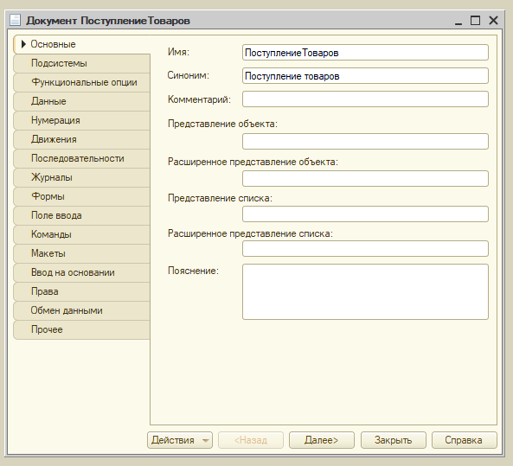

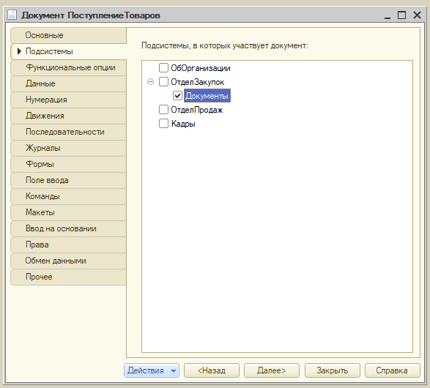

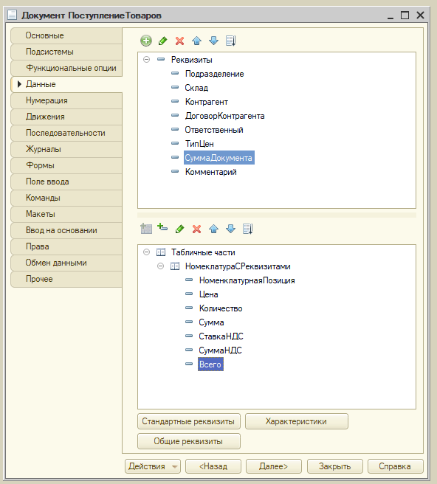

1. Создайте форму документа ПоступлениеТоваров. Вид формы приведен на рис. 51, 52. Обратите внимание на наличие подвала табличной части с итогами по колонкам Сумма, СуммаНДС и Всего. Также необходимо предусмотреть, чтобы при заполнении документа пользователю предлагались только договоры, принадлежащие выбранному на форме контрагенту. Кроме того, в соответствии с логикой документа в качестве номенклатурной позиции (в табличной части) можно выбирать только элементы справочника Номенклатура со значением Услуга = Ложь.

При заполнении документа пользователю бы предлагались только договоры, принадлежащие выбранному на форме контрагенту:



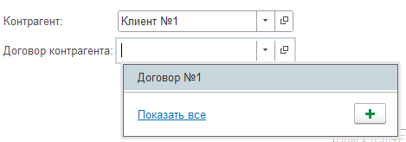

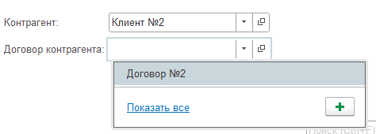

В качестве номенклатурной позиции (в табличной части) можно выбирать только элементы справочника Номенклатура со значением Услуга = Ложь:



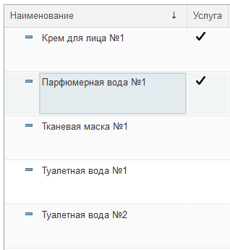

Крем для лица и парфюмерная вода не должны отображаться в списке выбора номенклатурной позиции

Так и есть!

Активируем подвал таблицы документа:



Заполняем следующие строки:







Финальный результат формы документа:

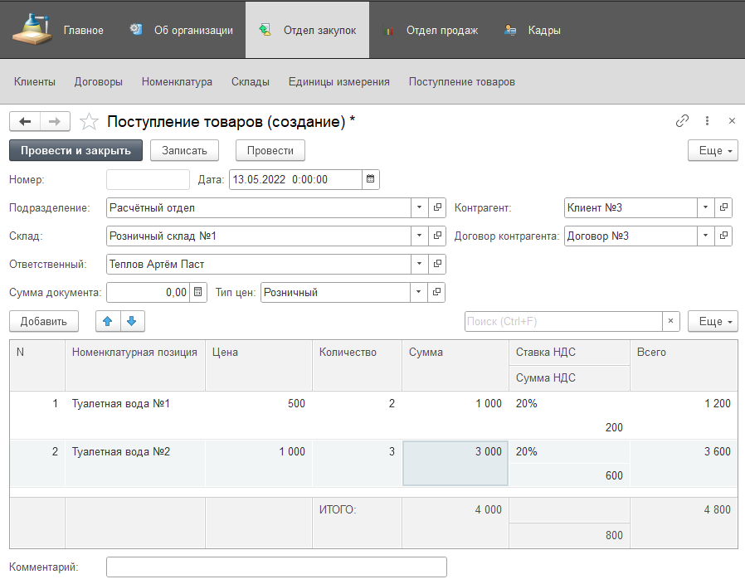

1. Предусмотрите автоматические подстановки и расчеты в табличной части документа ПоступлениеТоваров в соответствии со следующей логикой:

− изменение поля СтавкаНДС активной строки табличной части инициирует перерасчет полей СуммаНДС и Всего;

− изменение поля Цена инициирует перерасчет полей Сумма, СуммаНДС, Всего;

− при изменении поля Количество выполняется перерасчет аналогично случаю с изменением поля Цена;

− при изменении номенклатурной позиции в соответствующее поле подставляется ставка НДС, поле Цена обнуляется, остальные поля перерасчитываются исходя из изменения цены.

Необходимые процедуры и функции расположите в модуле формы документа ПоступлениеТоваров.

Для числовых реквизитов табличной части настройте Формат (по умолчанию поля с нулевыми значениями отображаются как пустые). Свойство можно настроить как со стороны элементов формы, так и со стороны реквизитов табличной части документа.

Конструктор форматной строки:

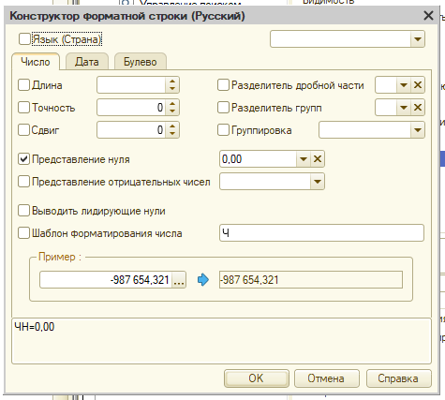

Создаем шаблоны для всех числовых полей таблицы. Результат ниже:

Проверка:

1. Изменение поля СтавкаНДС:

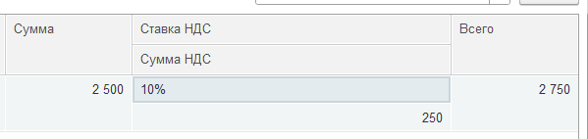



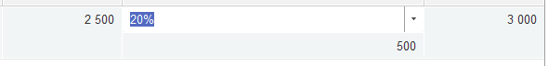

1. Изменение поля Цена:

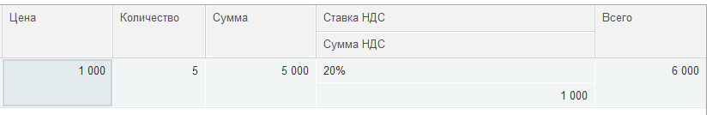



1. Изменение поля Кол-во:

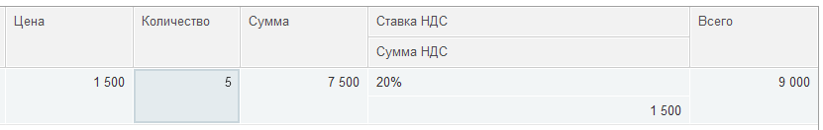





1. Изменение поля Номенклатурная позиция:

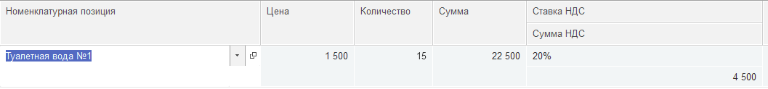





1. Организуйте заполнение реквизита СуммаДокумента перед записью документа ПоступлениеТоваров. Реквизит должен содержать итог по колонке «Всего» табличной части. Совет. Алгоритм заполнения реквизита поместите в модуль объекта документа (используйте процедуру-обработчик ПередЗаписью).

Проверка:

Новая сумма:



После записи:



1. Измените алгоритм формирования номера для документов ПоступлениеТоваров. Вместо номеров 000000001, 000000002 и т.п. документам должны присваиваться номера с префиксом П: П00000001, П00000002 и т.п. Совет. Алгоритм формирования номера поместите в модуль объекта документа (используйте процедуру-обработчик ПриУстановкеНового-Номера).

Проверка:

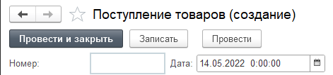

После записи:

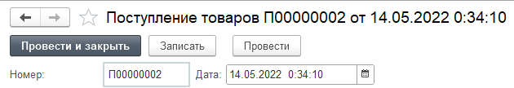

1. Создайте документ РеализацияТоваровУслуг. Документ отражает хозяйственную операцию по продаже товаров и оказанию услуг клиентам. Документ входит в состав подсистемы ОтделПродаж > Документы (дочернюю подсистему Документы заранее добавить). Совет. Структура документа РеализацияТоваровУслуг схожа со структурой документа ПоступлениеТоваров, поэтому для выполнения п.6. целесообразно использовать механизм создания копированием. Для документа РеализацияТоваровУслуг выполнить п. 2-5 с учетом наличия двух табличных частей. Префикс номера для документа Р.

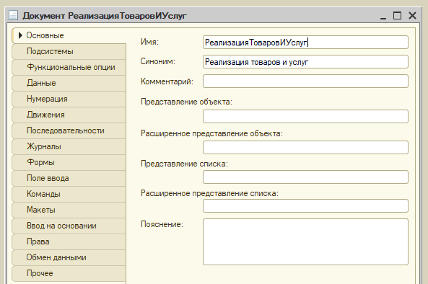

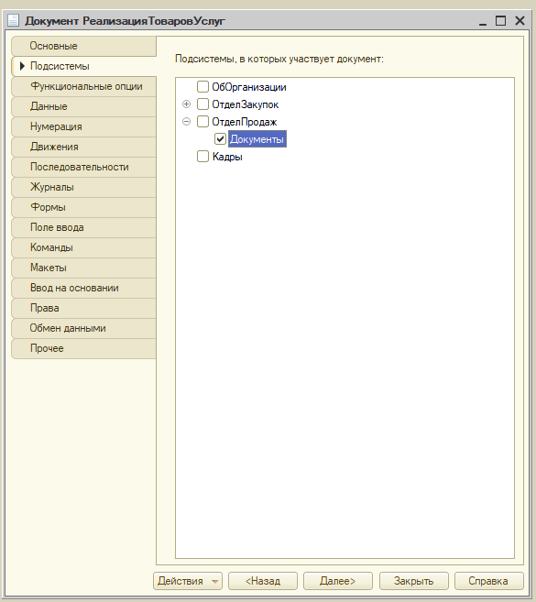

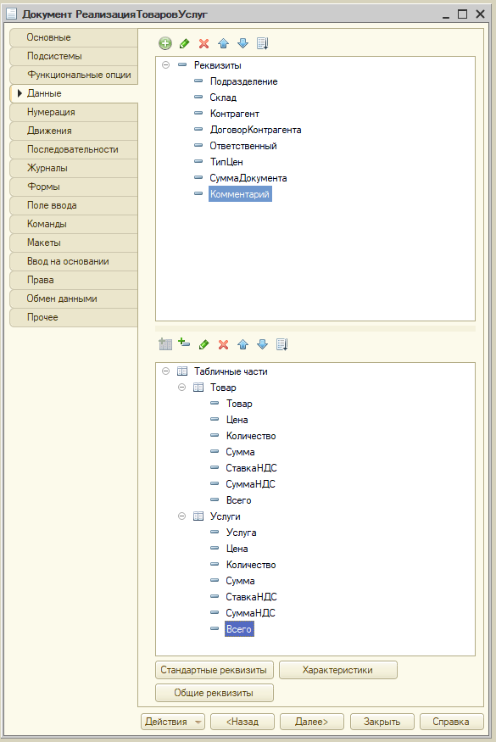

Также было сделано все остальное, что включал в себя предыдущий документ

Результат:

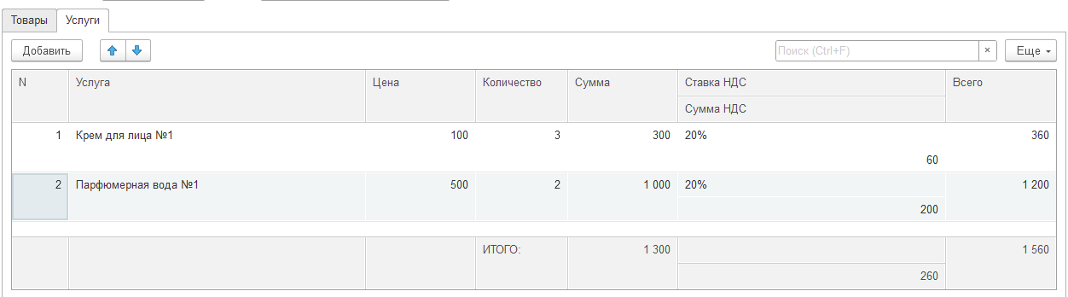

После записи документа:

1. Создайте документ ЗаказКлиента (отражает хозяйственную операцию по предварительному заказу товаров клиентом) копированием документа РеализацияТоваровУслуг. Удалите лишние реквизиты и табличные части, префикс номера измените на З.

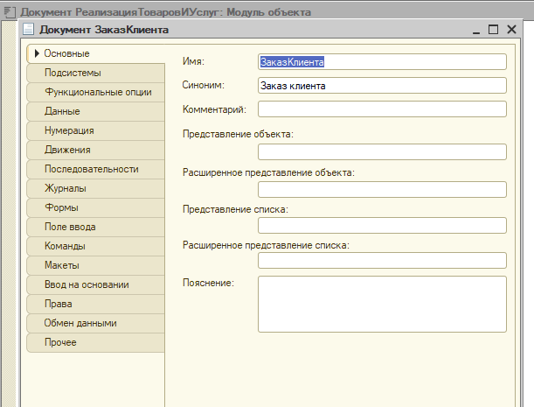

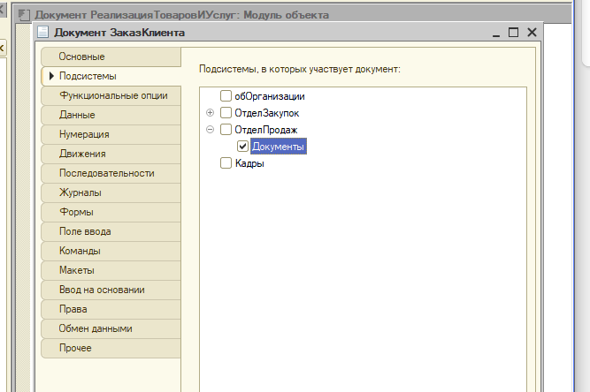

Также было сделано все остальное, что включал в себя предыдущий документ

Результат:

После записи:

1. Создайте журнал документов ДокументыПоЗакупкамПродажам. В нем регистрируются документы, созданные в предыдущих заданиях. Журнал содержит три графы: Контрагент, ТипЦен, СуммаОперации.

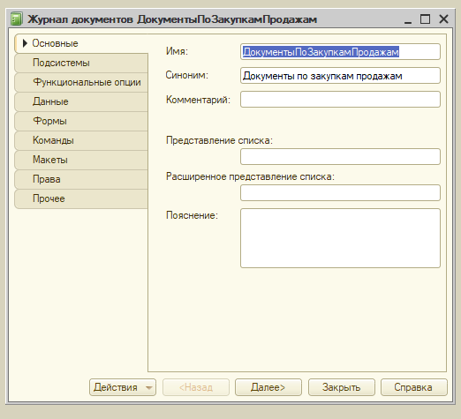

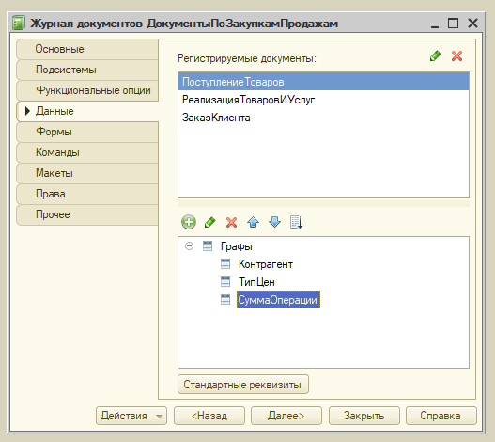

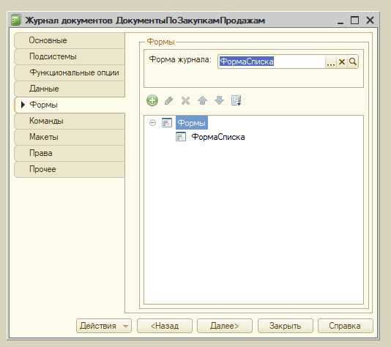

1. На ветви Общие дерева конфигурации создайте группы команд: ЖурналыДокументов (категория Панель навигации формы) и Печать (категория Командная панель формы).

1. Разместите на форме документов всех видов навигационную команду по переходу к журналу документов, используйте ранее созданную группу команд ЖурналыДокументов. Совет. п.10 выполняется через командный интерфейс формы документа с использованием глобальных команд.

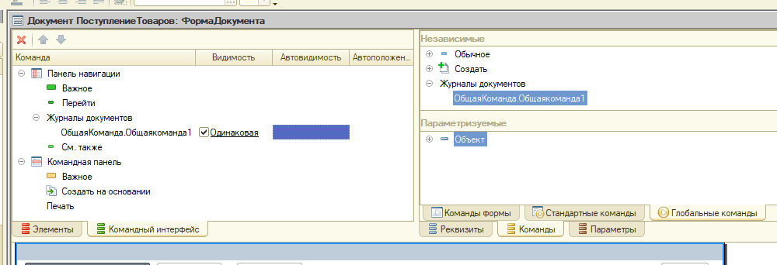

И так во всех доках!

Итог:

1. Создайте макет для вывода документа РеализацияТоварУслуг на печать (с помощью конструктора печати). В конструкторе укажите, что команда печати должна располагаться в группе Командная панель формы.Печать, созданной в п. 9.

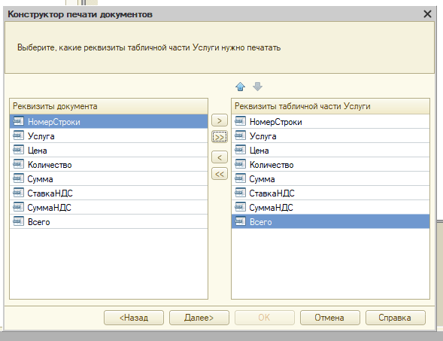

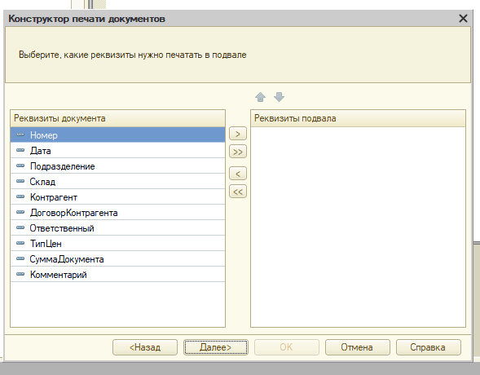

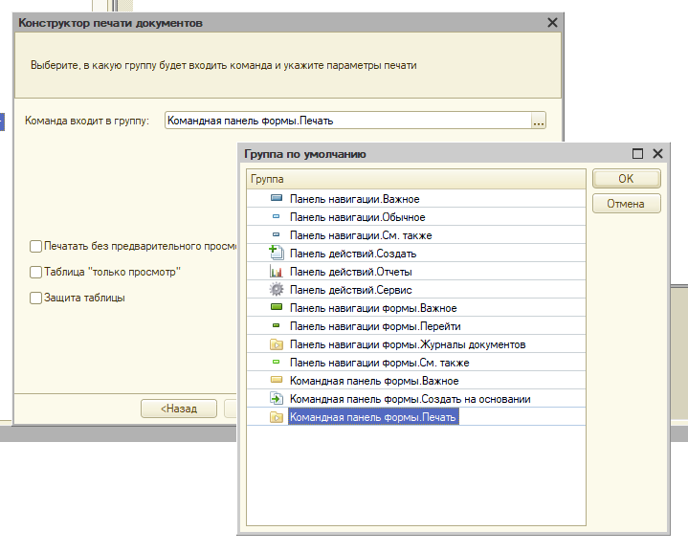

1. Добавьте в состав конфигурации регистр сведений ЦеныНоменклатуры.

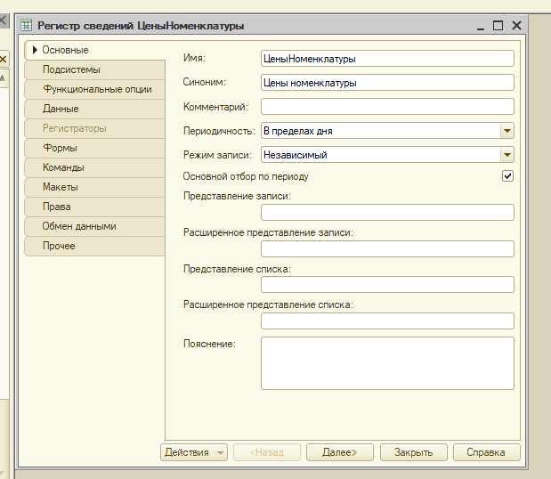

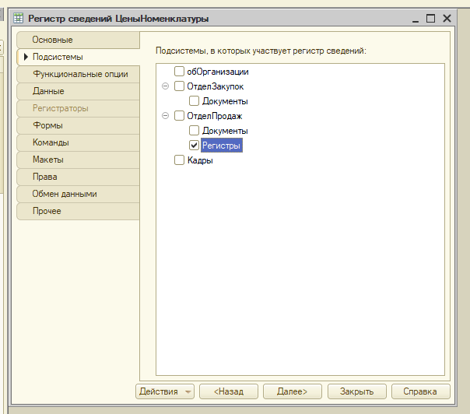

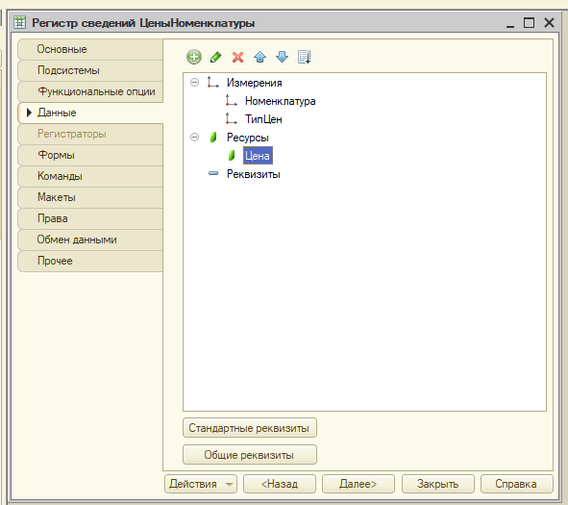

1. Добавьте в состав конфигурации регистр накопления ТоварыНаСкладах с видом регистра Остатки, изменения в регистр вно-сятся документами-регистраторами ПоступлениеТоваров и Реализация-ТоваровУслуг.

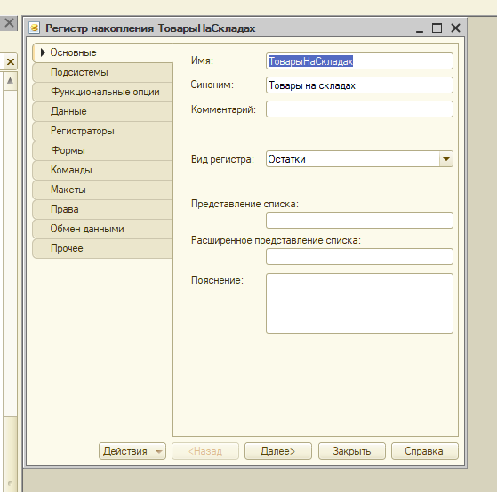

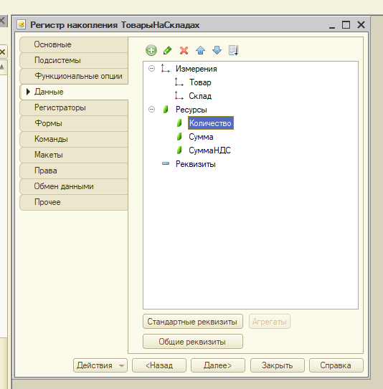

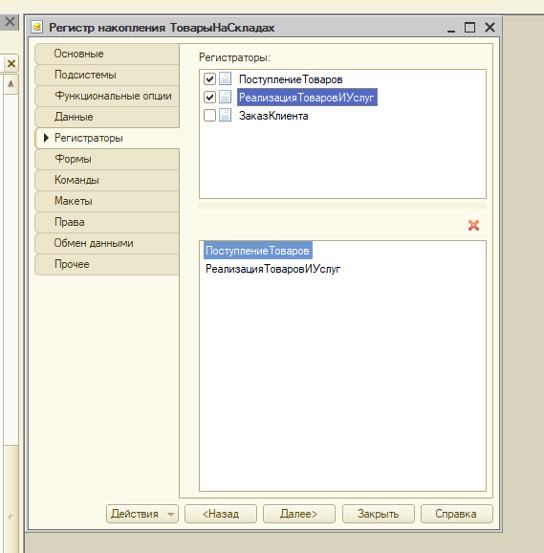

1. Добавьте в состав конфигурации регистр накопления Продажи с видом регистра Обороты, изменения в регистр вносятся документом-регистратором РеализацияТоваровУслуг.

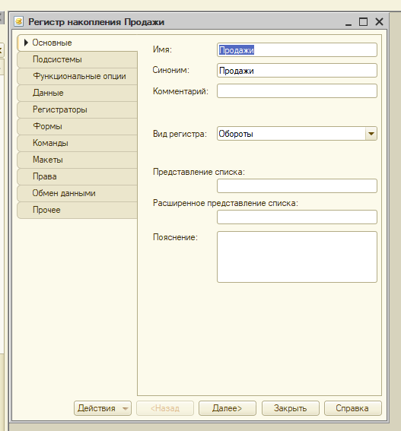

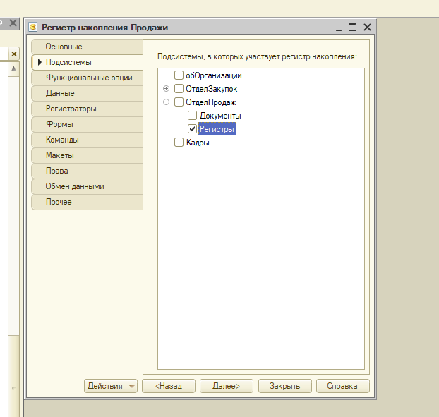

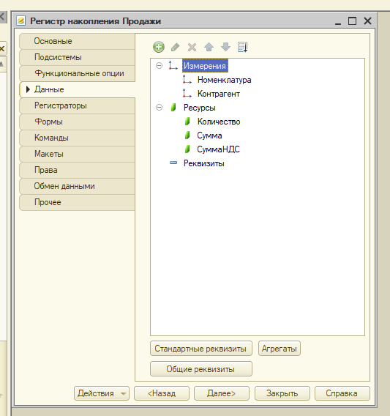

1. Настройте видимость созданных регистров в пользовательском интерфейсе (через командный интерфейс подсистем, к которым отнесены регистры).

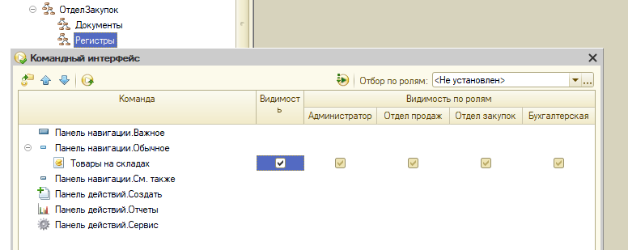

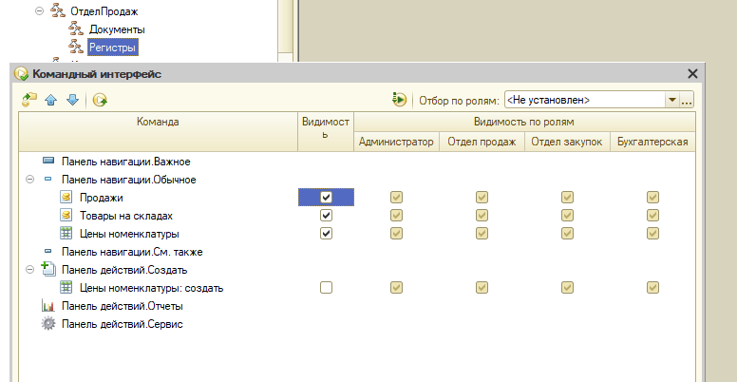

1. С помощью конструктора движений настройте проведение документов ПоступлениеТоваров (по регистру ТоварыНаСкладах) и документа РеализацияТоваровУслуг (по регистрам ТоварыНаСкладах и Продажи).

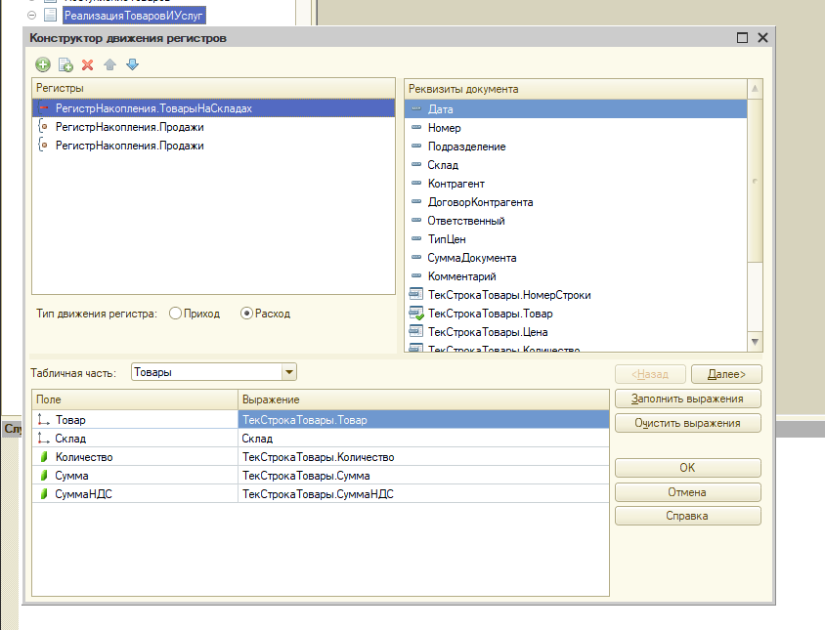

1. В пользовательском режиме создайте по 4-5 экземпляров документов каждого вида, заполните их и проведите по регистрам.

1. Реализуйте возможность создания документа РеализацияТова-ровУслуг на основании документа ЗаказКлиента. Используйте меха-низм ввода на основании.

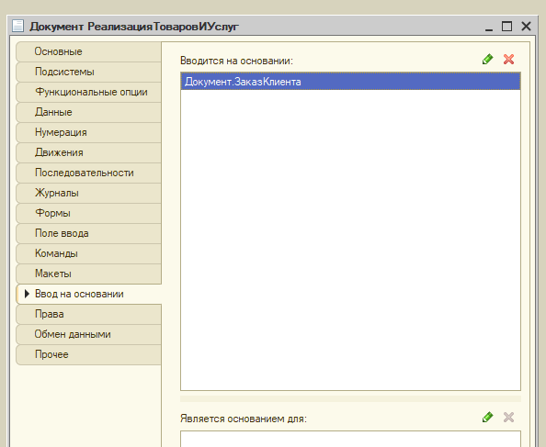

1. Настройте форму списка регистра сведений ЦеныНоменклатуры: добавьте возможность отбора по номенклатуре и типу цен (задание без программирования).

1. Ознакомьтесь, как созданные документы и регистры реализованы в типовой конфигурации 1С:Бухгалтерия предприятия.

